Identifikasi Pengendalian Kualitas Produk Menggunakan Metode Statistical Process Control Pada PT X
Immanuel Fabian Fantasia¹ dan Rizqi Wahyudi^{1*}
Program Studi Teknik Industri, Fakultas Teknologi Industri, Institut Teknologi Sumatra
*Email Korespondensi: rizky.wahyudi@ti.itera.ac.id

Abstrak - Sektor industri manufaktur seringkali disebut dengan sektor pemimpin atau leading sector, hal ini diartikan bahwa pembangunan pada sektor industri manufaktur akan meningkatkan pembangunan sektor lainnya, yaitu sektor pertanian maupun sektor jasa. Industri manufaktur material kayu merupakan suatu prospek bisnis yang dibutuhkan dalam mendukung kemajuan infrastruktur. PT X sebagai industri manufaktur yang bergerak di sektor material kayu dan berfokus pada ekspor ekspor tentu berupaya lebih keras dalam meningkatkan kemampuan dalam menghasilkan material berkualitas tinggi. Pada proses produksi yang terdiri dari beberapa tahap, terlihat adanya cacat atau kerusakan pada produksi kayu yang berdampak merusak kualitas secara keseluruhan. Perusahaan juga belum memiliki pendekatan yang terstruktur untuk menganalisis dan mengendalikan cacat tersebut. Penelitian ini dilakukan dengan tujuan untuk mengetahu jenis cacat yang terjadi dan mengidentifikasi penyebab variasi cacat terhadap kualitas produk kayu pada PT X menggunakan metode statistical process control. Berdasarkan hasil analisis menggunakan tools SPC, seperti diagram pareto dan peta kendali p-chart, menunjukkan bahwa tingkat variabilitas pada PT X, khususnya defect patah dan crook masih cukup tinggi, dengan data pada periode 8 Juli 2023 sampai 12 Agustus 2023 menunjukkan defect patah memiliki 9 dari 30 data diluar batas kendali, dan defect crook memiliki 11 dari 30 data diluar batas kendali. Sesuai dengan identifikasi menggunakan diagram fishbone, penyebab terjadinya defect patah dan crook dibagi menjadi 5 kategori, yakni man, machine, method, material dan environment. Secara garis besar penyebab defect patah dan crook antara lain kesalahan saat melakukan handling atau movement menggunakan forklift, kesalahan saat melakukan penyimpanan, standar raw material yang belum tinggi dan desain awal mesin yang belum memenuhi kualifikasi proses.
Kata kunci: Industri Manufaktur; Pengendalian Kualitas; Produk Cacat; Statistical Process Control
Abstract - The manufacturing sector is often referred to as the leading sector, meaning that the development of the manufacturing industry sector will boost development of other sectors, namely the agricultural sector and the services sector. The wood material manufacturing industry is a business prospect needed in support of infrastructure advances. PT X as a manufacturing sector that moves in the wood material sector and focuses on exports and exports strives harder in increasing the capacity in producing high-quality materials. In a production process that consists of several stages, there is a defect or damage to the production of wood that affects the overall quality. The company also does not have a structured approach to analyzing and controlling such defects. The research is carried out with the aim of knowing the type of defects occurring and identifying the cause of the variation of the defect to the quality of wood products in PT X using the method of statistical process control. Based on analysis using SPC tools, such as pareto diagrams and p-chart control maps, it shows that the level of variability in PT X, especially broken defects and crooks, is still quite high, with data from the period 8 July 2023 to 12 August 2023 showing that broke defects have 9 of 30 data out of control, and defect crooks have 11 of the 30 data outside control. According to identification using the fishbone diagram, the causes of broken and crook defects are divided into 5 categories, namely man, machine, method, material and environment.
Keywords: Manufacturing Industry; Quality Control; Defect Product; Statistical Process Control

PENDAHULUAN
Sektor industri adalah sektor utama yang mendorong perekonomian nasioanl bahkan sektor ini memberikan peluang kerja yang tinggi. Industri memiliki peranan yang penting dalam pertumbuhan ekonomi suatu negara dengan menyediakan kebutuhan, menciptakan lapangan kerja, serta berkontribusi terhadap pembangunan social maupun pembangunan infrastruktur yang terbagi menjadi industri jasa, industri kreatif, ekstraktif dan industri manufaktur. Industri manufaktur diyakini berpengaruh terhadap pertumbuhan ekonomi, karena negara-negara berkembang berkeyakinan bahwa sektor industri mampu mengatasi masalah-masalah perekonomian dengan asumsi bahwa sektor industri dapat memimpin sektor-sektor perekonomian lainnya menuju pembangunan ekonomi (Nuriman et al., 2023). Kemenperin (2020) dalam (Nurhayani, 2022) mengatakan bahwa sektor manufaktur merupakan sektor penting pada perekonomian di Indonesia, pada tahun 2020 kontribusi sektor industri sebesar 19,8 persen, dapat melebihi rata-rata industri di dunia yang sebesar 16,5 persen. Sektor industri manufaktur seringkali disebut dengan sektor pemimpin atau leading sektor, hal ini diartikan bahwa pembangunan pada sektor industri manufaktur akan meningkatkan pembangunan sektor lainnya, yaitu sektor pertanian maupun sektor jasa. Industri manufaktur material kayu merupakan suatu prospek bisnis yang dibutuhkan dalam mendukung kemajuan infrastruktur. Mengiringi hal tersebut, semakin banyak industri manufaktur kayu yang gencar melakukan pembaharuan terhadap teknologi pendukung produksi sehingga mampu bersaing di pasar global.
PT X sebagai industri manufaktur yang bergerak di sektor material kayu dan berfokus pada ekspor tentu berupaya lebih keras dalam meningkatkan kemampuan dalam menghasilkan material berkualitas tinggi. Pada proses produksi yang terdiri dari beberapa tahap, terlihat adanya cacat atau kerusakan pada produksi kayu yang berdampak merusak kualitas secara keseluruhan. Perusahaan juga belum memiliki pendekatan yang terstruktur untuk menganalisis dan mengendalikan cacat tersebut. Penelitian ini dilakukan dengan tujuan untuk mengetahu jenis cacat yang terjadi dan mengidentifikasi penyebab variasi cacat terhadap kualitas produk kayu pada PT X menggunakan metode statistical process control (SPC).
Penelitian yang dilakukan (Novaliansyah et al., 2023) menyimpulkan bahwa system pengendalian kualitas pada produk defect/reject dengan menggunakan metode SPC sudah cukup baik dalam memberikan perubahan dan mendokumentasi proses produksi yang signifikan dalam pengendalian kualitas berat netto di departemen semi solid plant di perusahaan. Penelitian yang dilakukan (Yudianto et al., 2019) diperoleh bahwa jenis kecatatan produk kertas rokok yang paling dominan yaitu wrinkle (42,11%), pada peta kendali p terlihat bahwa jumlah kecacatan produk kertas rokok bobbin masih dalam batas kendali yang artinya bahwa banyaknya cacat yang terjadi masih dapat dikendalikan.penelitian lainnya yang dilakukan (Rahmah & Pawitan, 2017) menyimpulkan jenis-jenis rusak terjadi pada produksi susu segar yaitu disebabkan karena kurangnya kada lemak yaitu sebanyak 266.280 liter dan kurangnya bahan kering tanpa lemak (solid no fat) sebanyak 56.000 liter. Analisis menggunakan check sheet persentase kerusakan terjadi sebesar 33,1% setiap produksi. Analisis histogram dan diagram pareto terlihat kerusakan yang terbesar adalah kecacatan R1 (kurangnya kadar lemak susu). Analysis menggunakan cause and effect diagram yang mempengaruhi kecacatan susu kategori R1 adalah karena factor pakan dan factor lingkungan yang berkaitan dengan iklim dan udara. Serta analisis peta kendali p mengidentifikasi bahwa kualitas produk berada di dalam batas kendali yang seharusnya.
Produk cacat merupakan barang atau jasa yang dibuat dalam proses produksi yang memiliki kekurangan sehingga nilai atau kualitasnya kurang baik atau tidak sempurna. Produk cacat yang terjadi selama proses produksi mengacu pada produk yang tidak diterima oleh konsumen. Salah satu metode dalam pengendalian kualitas adalah SPC yang merupakan suatu teknik untuk memastikan setiap proses yang digunakan agar produk yang dikirimkan kepada konsumen memenuhi standar kualitas. Dari penelitian terdahulu diharapkan dengan adanya pengendalian kualitas menggunakan medode SPC, permasalahan cacat pada produk kayu dapat dikendalikan sehingga kerugian yang kemungkinan didapatkan dapat diminimalkan menjadi lebih baik. Dengan adanya pengendalian produksi diharapkan akan memberikan penyempurnaan proses produksi sehingga menghasilkan produk yang sesuai standar dan jumlah cacat dapat dikurangi.
Tujuan dari penelitian ini adalah untuk mengidentifikasi jenis cacat yang paling sering terjadi dan mengidentifikasi faktor utama kecacatan yang terjadi pada proses produksi produk kayu di PT X menggunakan metode SPC.

METODE PENELITIAN
Metode kualitatif diterapkan pada penelitian ini yang bertujuan menjelaskan fenomena yang ada dengan menggunakan kalimat, skema dan gambar untuk menjelaskan karakteristik individu atau kelompok. Langkah-langkah yang dilakukan seperti pada gambar 1. yaitu identifikasi masalah, rumusan masalah, studi literature, survey, pengumpulan data dilakukan dengan observasi, wawancara dan dokumentasi dimana data yang diambil adalah data produksi dari rentang waktu tersebut dan jumlah cacat yang didapatkan dari laporan bulanan periode Juli-Agustus 2023, setelah itu dilakukan analisis data menggunakan instrument check sheet, diagram apreto, peta kendali, diagram fishbone, dan terakhir adalah tahap kesimpulan.
Data yang digunakan dalam penelitian ini adalah data jumlah produksi dan jumlah produk cacat pada proses produksi kayu di PT X yang berlokasi di Jalan Raya Sumbersuko No. 75, Kabupaten Lumajang yang digunakan untuk mencapai tujuan yang diharapkan.
Metode analisis yang digunakan adalah statistical process control yang setelah dilakukan analisis datanya kemudian melakukan pengumpulan data sekunder, identifikasi masalah sebelum langkah perbaikan, menentukan penyebab, mempelajari faktor yang berpengaruh, merencanakan langkah perbaikan dan menetapkan langkah perbaikan.

HASIL DAN PEMBAHASAN
Check Sheet
Dalam mengaplikasikan metode Statistical Process Control pada PT X, hal yang pertama dilakukan adalah dengan membuat checksheet untuk mengumpulkan data-data yang dibutuhkan dalam melakukan pengendalian kualitas. Tujuan dari pembuatan check sheet adalah untuk mempermudah proses pendataan, analisa dan mendeteksi masalah masalah dan apa yang menyebabkan masalah tersebut terjadi (Devani & Wahyuni, 2016).

Tabel 1. Check Sheet Defect Produk Periode Juli-Agustus 2023
No. | Tanggal | Jumlah  Produksi | Jumlah  Defect | Jenis Cacat (unit)
 |  |  |  | Patah | Crook | Crack | Junjing | Material  lunak | Lain-lain
1 | 08/07/2023 | 1060 | 141 | 64 | 18 | 32 | 5 | 8 | 14
2 | 09/07/2023 | 1310 | 199 | 79 | 34 | 54 | 23 | 4 | 5
3 | 10/07/2023 | 3340 | 167 | 124 | 20 | 5 | 10 | 8 | 0
4 | 11/07/2023 | 2650 | 259 | 58 | 90 | 45 | 44 | 0 | 22
5 | 12/07/2023 | 3300 | 406 | 111 | 142 | 39 | 47 | 37 | 30
6 | 13/07/2023 | 3350 | 260 | 125 | 51 | 29 | 14 | 4 | 37
7 | 14/07/2023 | 2450 | 190 | 91 | 24 | 38 | 3 | 5 | 29
8 | 15/07/2023 | 2900 | 399 | 91 | 154 | 74 | 49 | 17 | 14
9 | 17/07/2023 | 3390 | 366 | 89 | 117 | 67 | 14 | 5 | 74
10 | 18/07/2023 | 3160 | 380 | 102 | 124 | 76 | 29 | 42 | 7
11 | 21/07/2023 | 2450 | 346 | 109 | 89 | 80 | 7 | 52 | 9
12 | 22/07/2023 | 2310 | 360 | 75 | 64 | 84 | 42 | 67 | 28
13 | 23/07/2023 | 1060 | 125 | 60 | 30 | 7 | 23 | 0 | 5
14 | 25/07/2023 | 3490 | 211 | 48 | 102 | 14 | 7 | 14 | 26
15 | 26/07/2023 | 3230 | 277 | 119 | 30 | 85 | 9 | 34 | 0
16 | 27/07/2023 | 3920 | 229 | 102 | 104 | 0 | 15 | 8 | 0
17 | 28/07/2023 | 2010 | 354 | 111 | 101 | 76 | 20 | 46 | 0
18 | 29/07/2023 | 2470 | 345 | 126 | 98 | 43 | 39 | 35 | 4
19 | 30/07/2023 | 2020 | 175 | 59 | 2 | 72 | 24 | 15 | 3
20 | 01/08/2023 | 3840 | 418 | 142 | 127 | 73 | 19 | 21 | 36
21 | 02/08/2023 | 3330 | 359 | 77 | 131 | 76 | 44 | 5 | 26
22 | 03/08/2023 | 2240 | 364 | 73 | 161 | 31 | 13 | 50 | 36
23 | 04/08/2023 | 2660 | 335 | 69 | 135 | 54 | 41 | 19 | 17
24 | 05/08/2023 | 3620 | 459 | 124 | 108 | 88 | 75 | 23 | 41
25 | 07/08/2023 | 2810 | 412 | 123 | 82 | 58 | 63 | 50 | 36
26 | 08/08/2023 | 2830 | 447 | 124 | 130 | 103 | 20 | 51 | 19
27 | 09/08/2023 | 3150 | 443 | 132 | 142 | 44 | 47 | 46 | 32
28 | 10/08/2023 | 3520 | 345 | 101 | 98 | 45 | 20 | 38 | 43
29 | 11/08/2023 | 2780 | 393 | 117 | 104 | 73 | 33 | 39 | 27
30 | 12/08/2023 | 3140 | 344 | 102 | 120 | 43 | 9 | 20 | 50
Total |  | 83790 | 9508 | 2927 | 2732 | 1608 | 808 | 763 | 670

Dapat dilihat pada Tabel 1, data pada checksheet diambil dari tanggal 8 Juli 2023 sampai 12 Agustus 2023 pada shift A. Tabel di atas berisikan informasi yang dibutuhkan untuk melakukan pengendalian kualitas dengan jenis data yaitu tanggal, jumlah produksi per hari, jumlah defect kumulatif per hari, dan jumlah defect masing-masing jenis per hari. Dapat dilihat pada tabel, total produksi pada periode 8 Juli 2023-12 Agustus 2023 yaitu sebanyak 83.790 unit. Sementara total defect pada periode 8 Juli 2023-12 Agustus 2023 mencapai angka 9.508 unit.
Diagram Pareto
Tahap berikutnya adalah dengan membuat diagram pareto. Diagram pareto berfungsi sebagai alat untuk mengidentifikasi, mengurutkan dan memisahkan kerusakan produk secara permanen, dari diagram ini, maka dapat diketahui jenis cacat yang paling dominan pada hasil produksi (Juwito & Al-Faritsy, 2022). Dalam membuat diagram pareto, langkah yang harus dilakukan adalah dengan mengelompokkan defect sesuai dengan jenisnya. Defect yang terdapat pada produk kayu PT X dikelompokkan menjadi 6 jenis, yaitu patah, crack, crook, junjing, material lunak, dan lain-lain (delaminasi, joint lepas, kurang panjang, oil). Setelah pengelompokkan defect, hasil data berupa jumlah defect masing-masing jenis dapat digunakan untuk menghitung hasil persentase defect dan kumulatif persentase defect yang disajikan pada tabel.
Tabel 2. Diagram Pareto Defect
No. | Jenis  Defect | Jumlah  Defect  (unit) | Persentase  (%) | Kumulatif  Persentase
1 | Patah | 2927 | 31% | 31%
2 | Crook | 2732 | 29% | 60%
3 | Crack | 1608 | 17% | 76%
4 | Junjing | 808 | 8% | 85%
5 | Material lunak | 763 | 8% | 93%
6 | Lain-lain | 670 | 7% | 100%
Total |  | 9508 | 100%

Dapat dilihat dari Tabel 2, defect jenis patah menempati urutan pertama persentase terbesar dengan jumlah defect sebanyak 2.927 unit yang mencapai persentase sebesar 31%. Persentase kedua terbesar yaitu defect crook dengan jumlah sebanyak 2.732 unit dan persentase sebesar 29%. Persentase ketiga terbesar yaitu defect crack dengan jumlah sebanyak 1.608 unit dan persentase sebesar 17%. Urutan selanjutnya diikuti oleh defect junjing, material lunak dan lain-lain dengan total keseluruhan ketiga defect sebanyak 2.241 dan persentase sebesar 23%. Kemudian, untuk membuat visual diagram pareto, data-data tersebut diolah menggunakan software minitab.
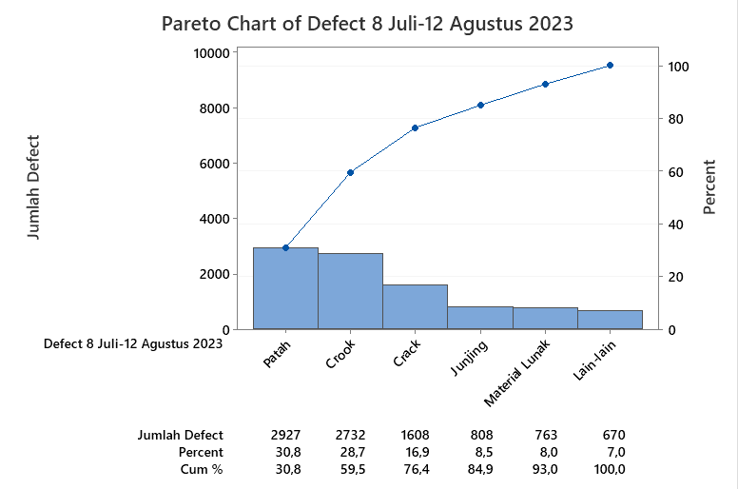
Gambar 2. Diagram Pareto Defect 8 Juli-12 Agustus 2023
Seperti yang dapat dilihat pada Gambar 2, defect terbesar produk di PT X pada periode 8 Juli 2023 sampai 12 Agustur 2023 yaitu defect dengan jenis patah dengan persentase sebesar 30,8% dan defect crook dengan persentase sebesar 28,7%. Kedua defect tersebut selanjutnya dapat diolah menggunakan peta kendali untuk melihat variasi khusus dan mengidentifikasi kemungkinan penyebab terjadinya permasalahan sehingga menyebabkan banyaknya jumlah defect dan mengganggu proses produksi pada PT X.
Peta Kendali (P-chart)
Peta kendali P (P-chart) digunakan untuk membuat standarisasi jumlah defect maksimal produk defect. Tujuannya adalah untuk mengetahui berapa maksimal jumlah proporsi produk defect per hari agar tetap berada dalam batas pengendalian (Rahayu & Supono, 2020). Berdasarkan data yang telah didapatkan melalui diagram pareto, defect patah dan defect crook menjadi 2 permasalahan utama pada produk. Untuk mengidentifikasi adanya variasi khusus pada kedua defect tersebut, maka langkah yang digunakan adalah dengan menggunakan peta kendali atau control chart. Peta kendali digunakan agar dapat melihat stabil tidaknya proses yang dilakukan pada periode tertentu. Peta kendali yang digunakan adalah p-chart. Penggunaan peta kendali p-chart digunakan pada kasus ini dikarenakan p-chart merupakan peta kendali yang sesuai untuk mengendalikan persentase defect terhadap jumlah produksi. Peta kendali p-chart dapat memberikan visual yang dapat digunakan untuk mendeteksi variasi persentase defect untuk kemudian diselidiki penyebab dari variasi tersebut. Peta kendali p-chart yang diidentifikasi yaitu menggunakan data defect patah dan defect crook.
Tabel 3. P-Chart Defect Patah
No. | Tanggal | Jumlah  Produksi (unit) | Patah (unit) | Proporsi | LCL | CL | UCL
1 | 08/07/2023 | 1060 | 64 | 0,060 | 0,018 | 0,035 | 0,052
2 | 09/07/2023 | 1310 | 79 | 0,060 | 0,020 | 0,035 | 0,050
3 | 10/07/2023 | 3340 | 124 | 0,037 | 0,025 | 0,035 | 0,044
4 | 11/07/2023 | 2650 | 58 | 0,022 | 0,024 | 0,035 | 0,046
5 | 12/07/2023 | 3300 | 111 | 0,034 | 0,025 | 0,035 | 0,045
6 | 13/07/2023 | 3350 | 125 | 0,037 | 0,025 | 0,035 | 0,044
7 | 14/07/2023 | 2450 | 91 | 0,037 | 0,024 | 0,035 | 0,046
8 | 15/07/2023 | 2900 | 91 | 0,031 | 0,025 | 0,035 | 0,045
9 | 17/07/2023 | 3390 | 89 | 0,026 | 0,025 | 0,035 | 0,044
10 | 18/07/2023 | 3160 | 102 | 0,032 | 0,025 | 0,035 | 0,045
11 | 21/07/2023 | 2450 | 109 | 0,044 | 0,024 | 0,035 | 0,046
12 | 22/07/2023 | 2310 | 75 | 0,032 | 0,023 | 0,035 | 0,046
13 | 23/07/2023 | 1060 | 60 | 0,057 | 0,018 | 0,035 | 0,052
14 | 25/07/2023 | 3490 | 48 | 0,014 | 0,026 | 0,035 | 0,044
15 | 26/07/2023 | 3230 | 119 | 0,037 | 0,025 | 0,035 | 0,045
16 | 27/07/2023 | 3920 | 102 | 0,026 | 0,026 | 0,035 | 0,044
17 | 28/07/2023 | 2010 | 111 | 0,055 | 0,023 | 0,035 | 0,047
18 | 29/07/2023 | 2470 | 126 | 0,051 | 0,024 | 0,035 | 0,046
19 | 30/07/2023 | 2020 | 59 | 0,029 | 0,023 | 0,035 | 0,047
20 | 01/08/2023 | 3840 | 142 | 0,037 | 0,026 | 0,035 | 0,044
21 | 02/08/2023 | 3330 | 77 | 0,023 | 0,025 | 0,035 | 0,044
22 | 03/08/2023 | 2240 | 73 | 0,033 | 0,023 | 0,035 | 0,047
23 | 04/08/2023 | 2660 | 69 | 0,026 | 0,024 | 0,035 | 0,046
24 | 05/08/2023 | 3620 | 124 | 0,034 | 0,026 | 0,035 | 0,044
25 | 07/08/2023 | 2810 | 123 | 0,044 | 0,025 | 0,035 | 0,045
26 | 08/08/2023 | 2830 | 124 | 0,044 | 0,025 | 0,035 | 0,045
27 | 09/08/2023 | 3150 | 132 | 0,042 | 0,025 | 0,035 | 0,045
28 | 10/08/2023 | 3520 | 101 | 0,029 | 0,026 | 0,035 | 0,044
29 | 11/08/2023 | 2780 | 117 | 0,042 | 0,024 | 0,035 | 0,045
30 | 12/08/2023 | 3140 | 102 | 0,032 | 0,025 | 0,035 | 0,045

Tabel 3 menunjukkan pengendalian kualitas defect patah menggunakan rumus-rumus p-chart yang diformulasikan pada software Microsoft excel. Sesuai pada tabel 3, didapatkan hasil berupa batas kendali atas atau upper control limit (UCL), batas kendali atau control limit (CL) dan batas kendali bawah atau lower control limit (LCL).
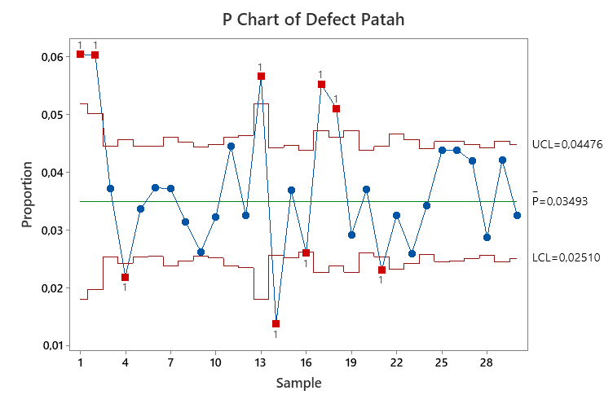
Gambar 3. Peta P-Chart Defect Patah
Gambar 3 menunjukkan bahwa defect patah menunjukkan variabilitas yang cukup tinggi, dimana sebanyak 9 dari 30 data berada diluar UCL dan LCL.
Tabel 4. P-Chart Defect Crook
No. | Tanggal | Jumlah  Produksi (unit) | Crook (unit) | Proporsi | LCL | CL | UCL
1 | 08/07/2023 | 1060 | 18 | 0,017 | 0,016 | 0,033 | 0,049
2 | 09/07/2023 | 1310 | 34 | 0,026 | 0,018 | 0,033 | 0,047
3 | 10/07/2023 | 3340 | 20 | 0,006 | 0,023 | 0,033 | 0,042
4 | 11/07/2023 | 2650 | 90 | 0,034 | 0,022 | 0,033 | 0,043
5 | 12/07/2023 | 3300 | 142 | 0,043 | 0,023 | 0,033 | 0,042
6 | 13/07/2023 | 3350 | 51 | 0,015 | 0,023 | 0,033 | 0,042
7 | 14/07/2023 | 2450 | 24 | 0,010 | 0,022 | 0,033 | 0,043
8 | 15/07/2023 | 2900 | 154 | 0,053 | 0,023 | 0,033 | 0,042
9 | 17/07/2023 | 3390 | 117 | 0,035 | 0,023 | 0,033 | 0,042
10 | 18/07/2023 | 3160 | 124 | 0,039 | 0,023 | 0,033 | 0,042
11 | 21/07/2023 | 2450 | 89 | 0,036 | 0,022 | 0,033 | 0,043
12 | 22/07/2023 | 2310 | 64 | 0,028 | 0,022 | 0,033 | 0,044
13 | 23/07/2023 | 1060 | 30 | 0,028 | 0,016 | 0,033 | 0,049
14 | 25/07/2023 | 3490 | 102 | 0,029 | 0,024 | 0,033 | 0,042
15 | 26/07/2023 | 3230 | 30 | 0,009 | 0,023 | 0,033 | 0,042
16 | 27/07/2023 | 3920 | 104 | 0,027 | 0,024 | 0,033 | 0,041
17 | 28/07/2023 | 2010 | 101 | 0,050 | 0,021 | 0,033 | 0,044
18 | 29/07/2023 | 2470 | 98 | 0,040 | 0,022 | 0,033 | 0,043
19 | 30/07/2023 | 2020 | 2 | 0,001 | 0,021 | 0,033 | 0,044
20 | 01/08/2023 | 3840 | 127 | 0,033 | 0,024 | 0,033 | 0,041
21 | 02/08/2023 | 3330 | 131 | 0,039 | 0,023 | 0,033 | 0,042
22 | 03/08/2023 | 2240 | 161 | 0,072 | 0,021 | 0,033 | 0,044
23 | 04/08/2023 | 2660 | 135 | 0,051 | 0,022 | 0,033 | 0,043
24 | 05/08/2023 | 3620 | 108 | 0,030 | 0,024 | 0,033 | 0,041
25 | 07/08/2023 | 2810 | 82 | 0,029 | 0,023 | 0,033 | 0,043
26 | 08/08/2023 | 2830 | 130 | 0,046 | 0,023 | 0,033 | 0,043
27 | 09/08/2023 | 3150 | 142 | 0,045 | 0,023 | 0,033 | 0,042
28 | 10/08/2023 | 3520 | 98 | 0,028 | 0,024 | 0,033 | 0,042
29 | 11/08/2023 | 2780 | 104 | 0,037 | 0,023 | 0,033 | 0,043
30 | 12/08/2023 | 3140 | 120 | 0,038 | 0,023 | 0,033 | 0,042

Tabel 4 menunjukkan pengendalian kualitas defect crook patah menggunakan rumus p-chart yang diformulasikan pada software Microsoft excel. Sesuai pada tabel 4, didapatkan hasil berupa UCL, CL dan LCL.
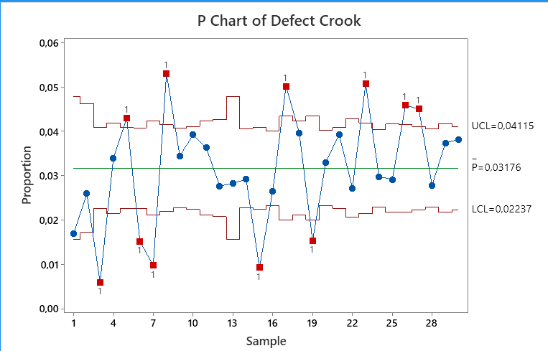
Gambar 4 Peta P-Chart Defect Crook
Sama halnya dengan defect patah, Gambar 4 menunjukkan bahwa defect crook menunjukkan variabilitas yang cukup tinggi, dimana sebanyak 11 dari 30 data berada diluar UCL dan LCL.
Diagram Fishbone
Dalam upaya mengendalikan kualitas dan variasi yang sangat besar pada p-chart, perlu dilakukan metode untuk menganalisis penyebabnya, salah satu cara adalah dengan membuat diagram fishbone. Diagram fishbone digunakan untuk menganalisa terkait permasalahan dan penyebab yang terjadi pada proses. Diagram ini dapat digunakan sebagai alat pendeteksi masalah yang menyebabkan terjadinya variabilitas dalam proses produksi. Diagram ini sangat efisien untuk diterapkan karena dapat menunjukkan secara rinci faktor-faktor yang menyebabkan permasalahan pada proses yang menyebabkan defect (Nurhasanah et al., 2023).

Diagram Fishbone Defect Patah
Gambar 5 merupakan diagram fishbone untuk mendeteksi permasalahan yang menimbulkan defect patah.
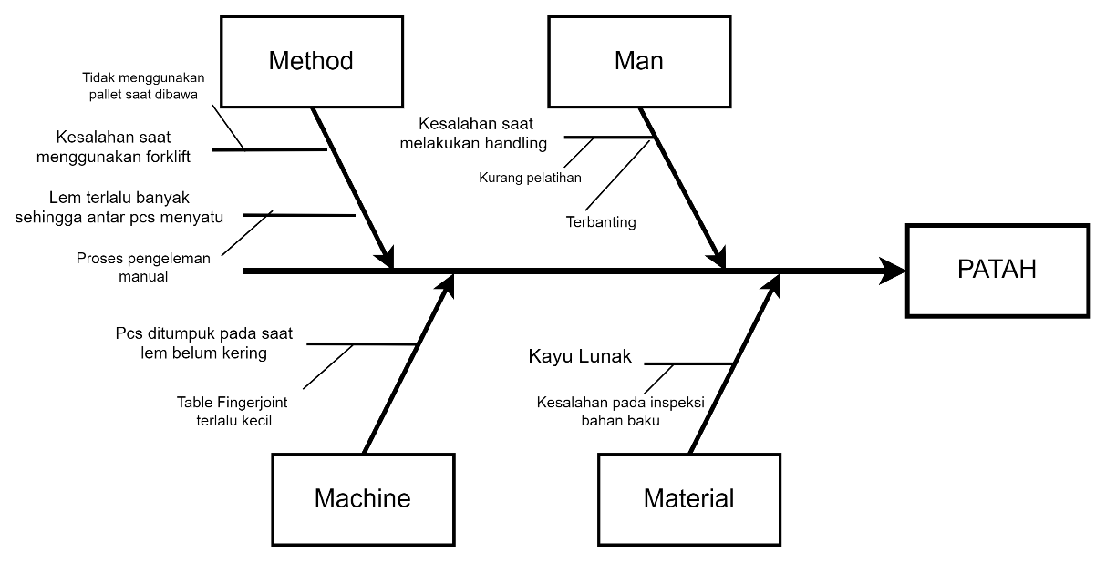
Gambar 5 Diagram Fishbone Defect Patah
Berdasarkan Gambar 5 mengenai diagram fishbone defect patah, dapat dilihat bahwa defect patah disebabkan oleh beberapa faktor. Faktor penyebab defect patah dibagi menjadi 3 kategori, yaitu man, material, machine dan method. Pada kategori man penyebab patah ada dua, yaitu kesalahan saat melakukan handling dan terbanting. Kesalahan saat melakukan handling bisa dalam bentuk posisi penempatan yang salah pada mesin atau penanganan yang kasar. Kayu yang terbanting juga kerap menjadi permasalahan karena kelalaian dari operator. Kategori material juga dapat menjadi penyebab dikarenakan kayu lunak yang rentah patah. Hal ini dapat terjadi dikarenakan kayu lunak umumnya memiliki kepadatan yang lebih rendah dan kekuatan mekanis yang lebih rendah juha dibanding kayu yang sesuai standar, ini menyebabkan lebih rentan patah ketika terkena tekanan.
Kategori ketiga yaitu method, dimana penyebab dari defect patah dapat disebabkan oleh kesalahan metode penggunaan forklift saat hendak memindahkan kayu. Seharusnya kayu dipindahkan menggunakan pallet agar menghindari terjadinya kerusakan. Ketika tidak menggunakan pallet maka akan terjadi ketidakstabilan saat mengangkat kayu menggunakan fotklift yang menyebabkan terjadi getaran atau pergeseran saat bergerak, dan beresiko terjadi patah. Selain itu, tanpa menggunakan pallet, tekanan gigi forklift pada kayu tidakmerata dan lebih kuat pada titik tertentu sehingga rentan terjadi patah pada titik tersebut. Akar permasalahan pada kategori machine adalah kayu dari output mesin fingerjoint ditumpuk pada saat lem belum kering sehingga kayu satu sama lain saling menumpuk, yang bila dipisahkan berpotensi terjadi patah. Hal ini disebabkan karena table output fingerjoint yang terlalu kecil.
Tabel 5. Usulan Perbaikan Defect Patah
 | Faktor Penyebab | Usulan Tindakan Perbaikan
Man | - Kesalahan saat melakukan handling, kurang pelatihan dan terbanting | - Melakukan training bagi operator dalam melakukan handling yang benar.  - Team Leader selalu memberikan pengawasan dan pengarahan terkait handling dan mengingatkan untuk berhati-hati saat menaruh kayu ke area tunggu.
Method | - Tidak menggunakan pallet saat memindahkan kayu dengan forklift  - Lem terlalu banyak sehingga antar pcs menyatu pada saat proses pemindahan akibat proses pengeleman manualngan forklift | - Menetapkan SOP movement kayu dengan forklift wajib menggunakan pallet.  - Mengubah metode pengeleman dari manual menjadi menggunakan automatic gluing
Material | - Kayu lunak | - Memberikan standar yang lebih tinggi terhadap bahan baku kayu saat inspekri incoming raw material
Machine | - Table fingerjoint terlalu  kecil sehingga output  fingerjoint ditumpuk | - Mengganti table fingerjoint  menjadi lebih besar

Tabel 5 menunjukkan permasalahan yang menyebabkan defect patah dan usulan perbaikan yang dapat dilakukan untuk mengurangi defect patah. Usulan perbaikan yang dapat dilakukan antara lain memberikan peatihan bagi operator dalam melakukan handling, team leader memberikan pengawasan saat melakukan handling, menetapkan SOP movement kayu pada saat menggunakan forklift, serta memberikan standar pada bahan baku agar tidak menggunakan kayu lunak yang berpotensi menyebabkan defect patah.

Diagram Fishbone Defect Crook
Gambar 6 merupakan diagram fishbone untuk mendeteksi permasalahan yang menimbulkan defect crook.
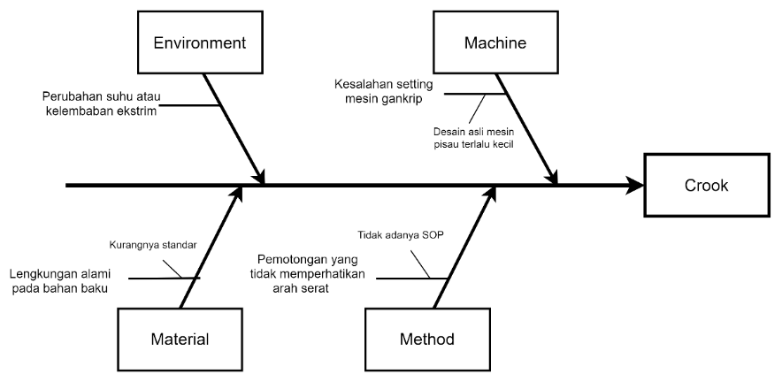
Gambar 6. Diagram Fishbone Defect Crook
Seperti yang ditampilkan pada Gambar 6, diagram menunjukkan bahwa defect crook disebabkan oleh 4 kategori permasalahan, yakni machine, method, material, dan environment. Pada machine, penyebab terjadinya cacat disebabkan oleh kesalahan setting mesin gang rip, dimana pisau mesin tidak sesuai standar karena terlalu kecil, hal tersebut dapat menyebabkan crook. Pada kategori method, hal yang dapat menyebabkan crook adalah pemotongan yang tidak memperhatikan arah serat, yang dapat menyebabkan crook. Hal tersebut dapat diantisipasi apabila diterapkan SOP terkait metode pemotongan yang benar. Kemudian pada material, crook dapat terjadi karena adanya lengkungan alami dari raw material atau kayu itu sendiri, hal ini dapat diantisipasi dengan memberikan standar yang lebih kompleks mengenai bahan baku yang hendak diproses. Selain itu, lingkungan dengan perubahan suhu dan kelembaban yang ekstrem juga dapat menyebabkan crook pada kayu. Perubahan cuaca dapat merubah dimensi yang tidak merata pada kayu dan menyebabkan crook.
Tabel 6. Usulan Perbaikan Defect Crook
 | Faktor Penyebab | Usulan Tindakan Perbaikan
Machine | - Kesalahan setting mesing  gang rip pada desain asli gang rip menggunakan pisau yang terlalu kecil | - Melakukan improvement dengan mengganti pisau pada shaft gang rip dengan ukuran yang sesuai standar
Method | - Pemotongan yang tidak memperhatikan arah serat | - Menetapkan SOP pemotongan kayu wajib memerhatikan arah serat  - Memberikan training terkait proses pemotongan yang tepat
Material | - Lengkungan alami pada  bahan baku | - Memberikan standar yang lebih  tinggi terhadap bahan baku kayu saat inspeksi incoming raw material
Environment | - Perubahan suhu atau  kelembaban ekstrim | - Memberikan ventilasi yang cukup untuk mengantisipasi akumulasi kelembaban  - Menggunakan pelindung untuk menghindari paparan cuaca secara langsung
Tabel 6 menunjukkan permasalahan yang menyebabkan terjadinya defect crook beserta usulan tindakan perbaikan yang dapat dilakukan oleh perusahaan. Tindakan yang dapat dilakukan untuk mengurangi defect crook antara lain melakukan improvement mesin gang rip dengan mengganti pisau menjadi sesuai standar, Menetapkan SOP pemotongan kayu yang harus memperhatikan arah serat, memberikan training kepada operator terkait pemotongan kayu, memberikan standar bahan baku untuk mengurangi potensi terjadinya defect pada saat pemrosesan, memberikan ventilasi pada ruang penyimpanan kayu, serta melapisi kayu menggunakan pelindung agar kayu terhindar dari paparan cuaca secara langsung.

KESIMPULAN
Kesimpulan yang dapat diambil setelah melakukan analisis defect pada PT X menggunakan metode Statistical Process Control adalah jenis defect yang terjadi pada produk kayu di PT X antara lain defect patah, crook, crack, delaminasi, junjing, material lunak, kurang panjang dan oil. Berdasarkan hasil analisis menggunakan tools SPC, seperti diagram pareto dan peta kendali p-chart, menunjukkan bahwa tingkat variabilitas pada PT X, khususnya defect patah dan crook masih cukup tinggi, dengan data pada periode 8 Juli 2023 sampai 12 Agustus 2023 menunjukkan defect patah memiliki 9 dari 30 data diluar batas kendali, dan defect crook memiliki 11 dari 30 data diluar batas kendali. Sesuai dengan identifikasi menggunakan diagram fishbone, penyebab terjadinya defect patah dan crook dibagi menjadi 5 kategori, yakni man, machine, method, material dan environment. Secara garis besar penyebab defect patah dan crook antara lain kesalahan saat melakukan handling atau movement menggunakan forklift, kesalahan saat melakukan penyimpanan, standar raw material yang belum tinggi dan desain awal mesin yang belum memenuhi kualifikasi proses. Usulan perbaikan yang diberikan untuk jenis defect patah antara lain adalah melakukan training bagi operator dalam melakukan handling yang benar, team leader selalu memberikan pengawasan dan pengarahan terkait handling dan mengingatkan untuk berhati-hati saat menaruh kayu ke area tunggu, menetapkan SOP movement kayu dengan forklift wajib menggunakan pallet, mengubah metode pengeleman dari manual menjadi menggunakan automatic gluing, memberikan standar yang lebih tinggi terhadap bahan baku kayu saat inspeksi incoming raw material dan mengganti table fingerjoint menjadi lebih besar. Sedangkan usulan perbaikan untuk jenis defect crook adalah melakukan improvement dengan mengganti pisau pada shaft gang rip dengan ukuran yang sesuai standar, menetapkan SOP pemotongan kayu wajib memerhatikan arah serat, memberikan training terkait proses pemotongan yang tepat, memberikan standar yang lebih
tinggi terhadap bahan baku kayu saat inspeksi incoming raw material, memberikan ventilasi yang cukup untuk mengantisipasi akumulasi kelembaban dan menggunakan pelindung untuk menghindari paparan cuaca secara langsung.

DAFTAR PUSTAKA
Devani, V., & Wahyuni, F. (2016). Pengendalian Kualitas Kertas Dengan Menggunakan Statistical Process Control di Paper Machine 3. Jurnal Ilmiah Teknik Industri, 15(2), 87–93. https://doi.org/10.23917/jiti.v15i2.1504
Juwito, A., & Al-Faritsy, A. Z. (2022). Analisis Pengendalian Kualitas untuk Mengurangi Cacat Produk dengan Metode Six Sigma di UMKM Makmur Sentosa. Jurnal Cakrawala Ilmiah, 1(12), 3295–3315.
Novaliansyah, P. P., Silalahi, J. M. P., & Sukreni, T. (2023). Pengendalian Kualitas Dengan Metode Statistical Process Control (SPC) Pada Line Produksi Semi Solid. Jurnal Kajian Ilmiah, 23(3), 295–308. https://doi.org/https://doi.org/10.31599/jki.v23i3
Nurhasanah, Andarisma, Hurang, C. N., Haimin, F. G., Uyang, I. T., & Handayani, R. (2023). Analisis Fishbone sebagai Implementasi Solusi Keterlambatan Faktur pada Gudang Farmasi. 3(2), 1658–1661.
Nurhayani. (2022). Analisis Sektor Industri Manufaktur di Indonesia. Jurnal Paradigma Ekonomika, 17(3), 713–722.
Nuriman, S., Muslihun, & Supadi, A. (2023). Pengaruh Industri Manufaktur Terhadap Pertumbuhan Ekonomi Provinsi Lampung Menurut Perspektif Ekonomi Islam. Jurnal Azzahra : Ekonomi Dan Bisnis Islam, 1(1), 231–240.
Rahayu, P., & Supono, J. (2020). ANALISIS PENGENDALIAN KUALITAS PRODUK MENGGUNAKAN METODE STATISTICAL QUALITY CONTROL ( SQC ) PADA DIVISI CURING PLANT D PT . GAJAH TUNGGAL , Tbk. Jurnal Teknik: Universitas Muhammadiyah Tangerang, 9(1), 81–91.
Rahmah, A. N., & Pawitan, G. (2017). Aplikasi Statistical Process Control (SPC) dalam Pengendalian Kualitas Produksi Susu di PT. Ultra Peternakan Bandung Selatan. Journal of Accounting and Business Studies, 2(1), 1–18. https://doi.org/https://doi.org/10.61769/jabs.v2i1
Yudianto, Parinduri, L., & Harahap, B. (2019). Penerapan Metode Statistical Process Control Dalam Mengendalikan Kualitas Kertas Bobbin (Studi Kasus : PT. Pusaka Prima Mandiri). Buletin Utama Teknik, 14(2), 106–111.
Zulkarnain, Wicakseno, T., & Silvia, D. (2021). Metode Six Sigma Dalam Perbaikan Cacat Botol pada Produk Personal Care Six Sigma Method in Repairing Bottle Defects in Personal Care Products. Jurnal Hasil Penelitian Dan Karya Ilmiah Dalam Bidang Teknik Industri, 7(1), 19–26. https://doi.org/http://dx.doi.org/10.24014/jti.v7i1.10243

